实验2 单链表基本操作

班级 软工182班

姓名 邓棋 学号 2018081062

完成时间 2019年10月4日

评分

实验内容：（*逐题描述下面各项内容*）

1. 实验题目1(*题目要求或算法功能*)

构造一个带头结点的空单链表 L。

1. 算法实现：

（*用源程序表示各算法实现情况，包括****函数功能、返回值、函数定义***）

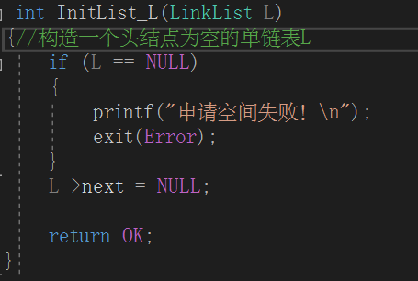

C里面，形参已经有了内存空间，再开辟空间，就会使得形参无用，所以这个地方不需要L = （LinkList）malloc(sizeof(LNode));

（2）程序运行结果：

（*列出****测试数据****及对应的输出****结果说明****，也可用运行结果截图表示、说明*）

无体现。

1. 实验题目2(*题目要求或算法功能*)

求单链表L的长度。

（1）算法实现：（*用源程序表示各算法实现情况*）

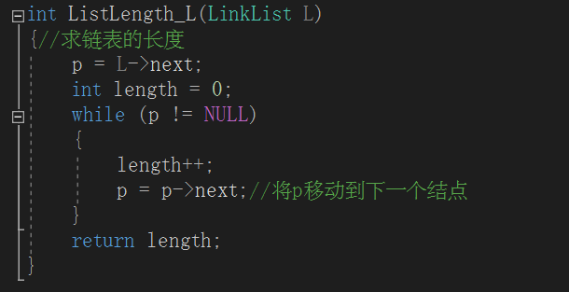

P为保存位置信息的结点，计数后往后移动。

（2）程序运行结果：

（*列出测试数据及对应的输出结果说明，也可用运行结果截图表示、说明*）

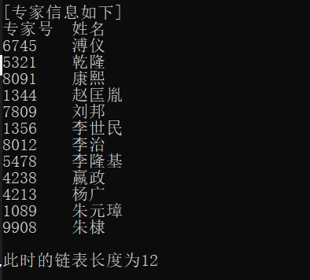

1. 实验题目3(*题目要求或算法功能*)

取表L中的第i个结点值赋值给参数e（注意i的取值范围）。

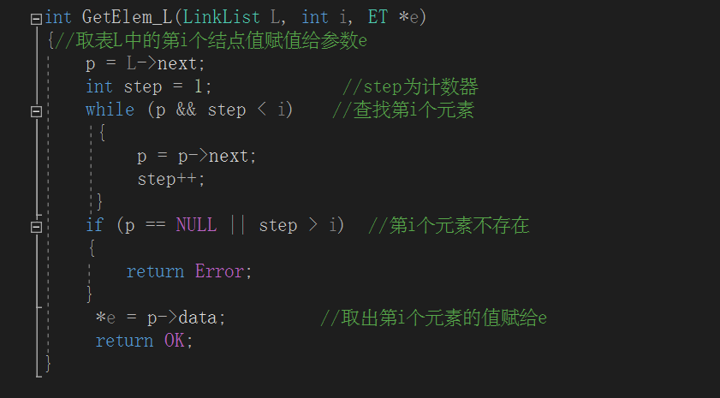（1）算法实现：（*用源程序表示各算法实现情况*）

P保存位置信息，设置一个计步器step保证取到的是第i个结点的数据，在i之前p不断在链表上滑动，超过了i返回错误。

（2）程序运行结果：

（*列出测试数据及对应的输出结果说明，也可用运行结果截图表示、说明*）

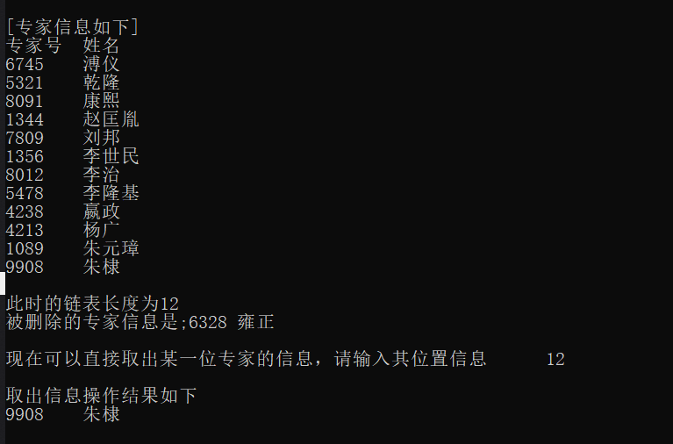

1. 实验题目4(*题目要求或算法功能*)

在表L的第i个位置上插入一个值为e的数据元素。

（1）算法实现：（*用源程序表示各算法实现情况*）

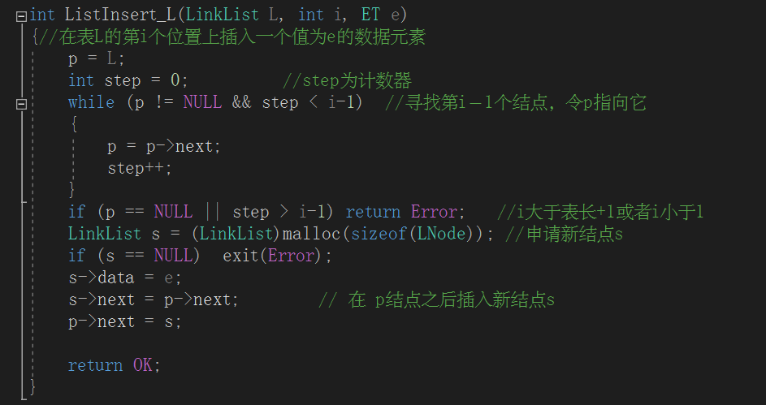

找到第i-1个结点后，申请一个新节点，将输入的数据传给s，在p结点之后插入新节点s，并将s变为p保存的位置信息。

（2）程序运行结果：

（*列出测试数据及对应的输出结果说明，也可用运行结果截图表示、说明*）

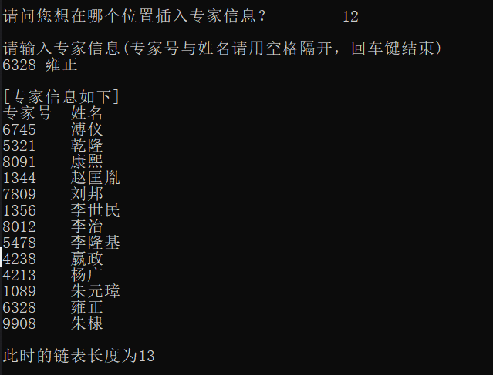

1. 实验题目5(*题目要求或算法功能*)

在表L中删除位序为 i 的数据元素，并将删除的元素赋值给e。

（1）算法实现：（*用源程序表示各算法实现情况*）

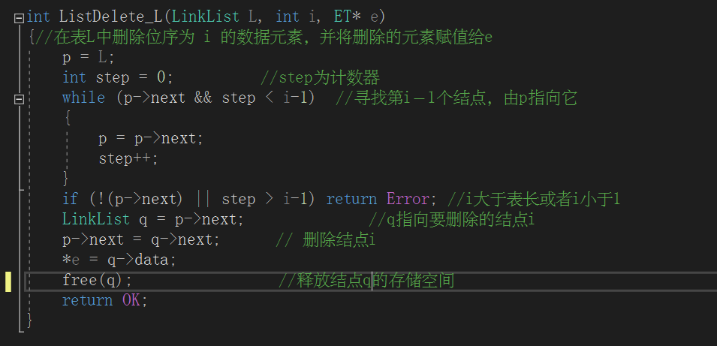

找到第i-1个结点后，新建一个结点q使其指向要删除的结点i，跳过第i个结点，将其后一个位置的结点信息赋给p，实现删除操作。

（2）程序运行结果：

（*列出测试数据及对应的输出结果说明，也可用运行结果截图表示、说明*）

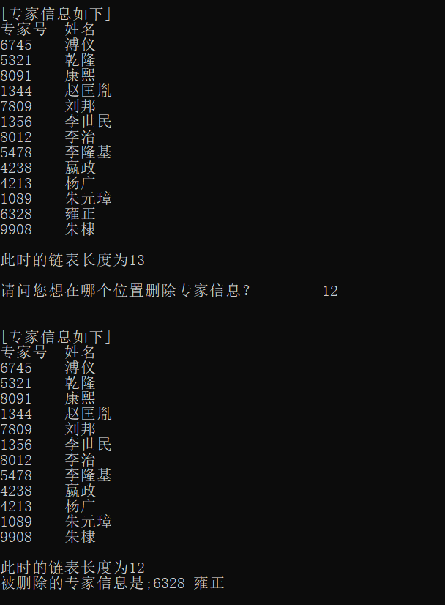

1. 实验题目6(*题目要求或算法功能*)

在表L中求元素e的直接前驱元素，并赋值给pre_e。

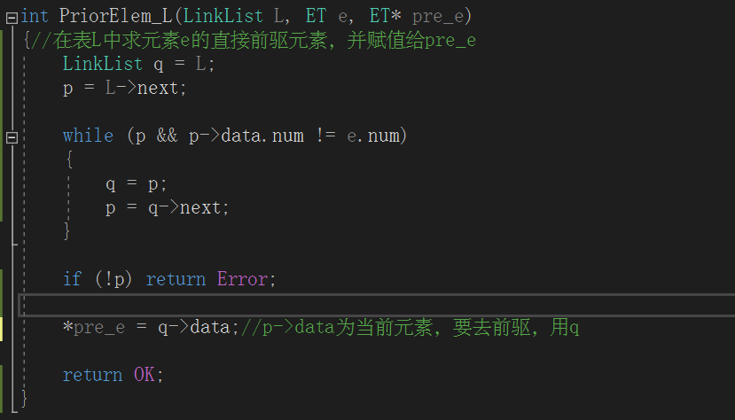（1）算法实现：（*用源程序表示各算法实现情况*）

结点p在链表L上滑动，当p指向的元素和e的数据相同时，便将其前驱元素储存的专家信息赋给pre_e.

（2）程序运行结果：

（*列出测试数据及对应的输出结果说明，也可用运行结果截图表示、说明*）

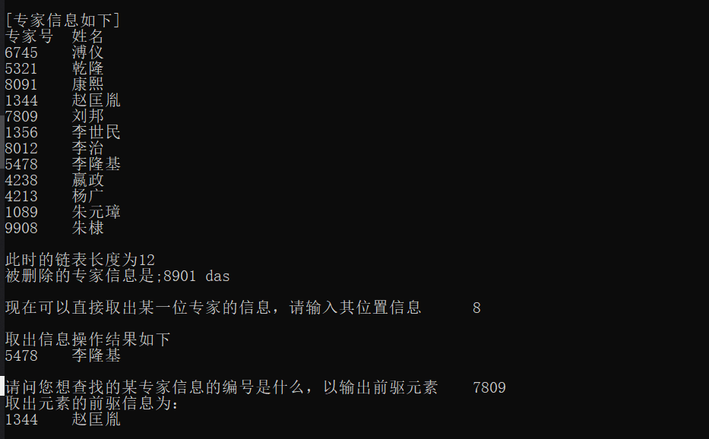

1. 实验题目7(*题目要求或算法功能*)

打印输出单链表中的结点元素值。

（1）算法实现：（*用源程序表示各算法实现情况*）

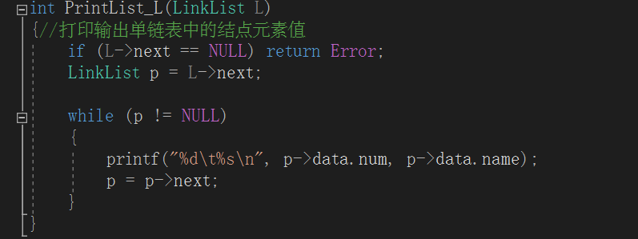

只要结点不为空，就打印信息。

（2）程序运行结果：

（*列出测试数据及对应的输出结果说明，也可用运行结果截图表示、说明*）

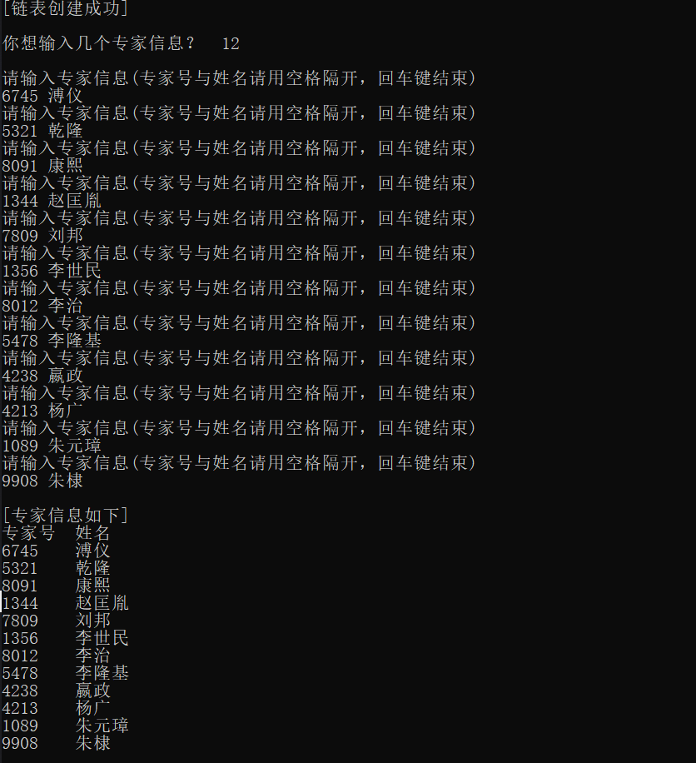

1. 实验题目8(*题目要求或算法功能*)

构造两个带有表头结点的**有序**单链表La、Lb，编写程序实现将La、Lb合并成一个有序单链表Lc。

（1）算法实现：（*用源程序表示各算法实现情况*）

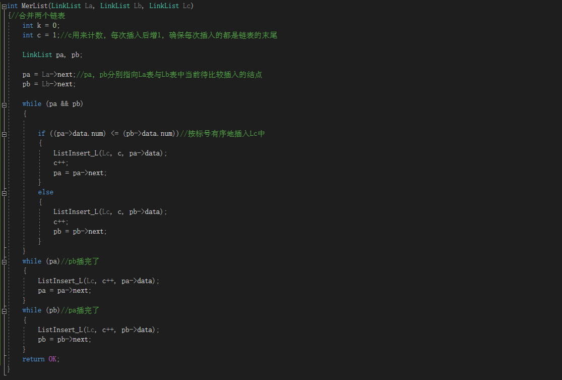

Pa、pb分别指向La与Lb中当前待比较插入的结点，然后只要他们不为空，就按照大小有顺序地插入到Lc中。

（2）程序运行结果：

（*列出测试数据及对应的输出结果说明，也可用运行结果截图表示、说明*）

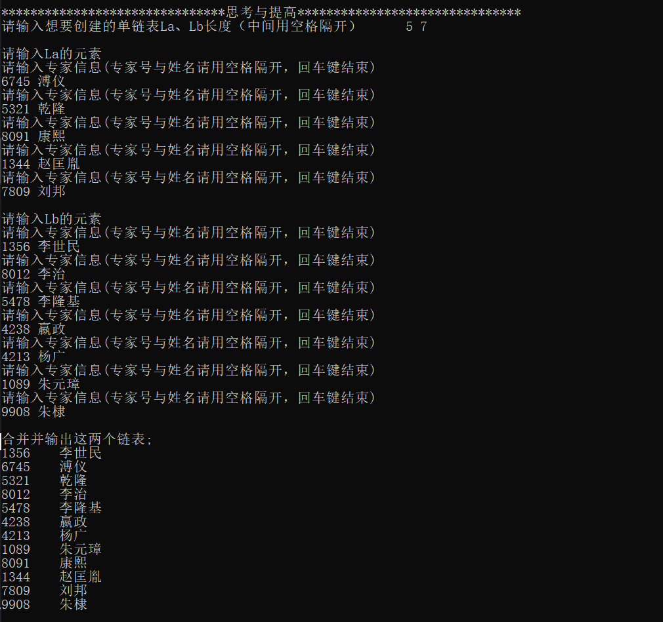

1. 实验题目9(*题目要求或算法功能*)

构造一个单链表L，其头结点指针为head，编写程序实现将L逆置。（即最后一个结点变成第一个结点，原来倒数第二个结点变成第二个结点，如此等等。）

（1）算法实现：（*用源程序表示各算法实现情况*）

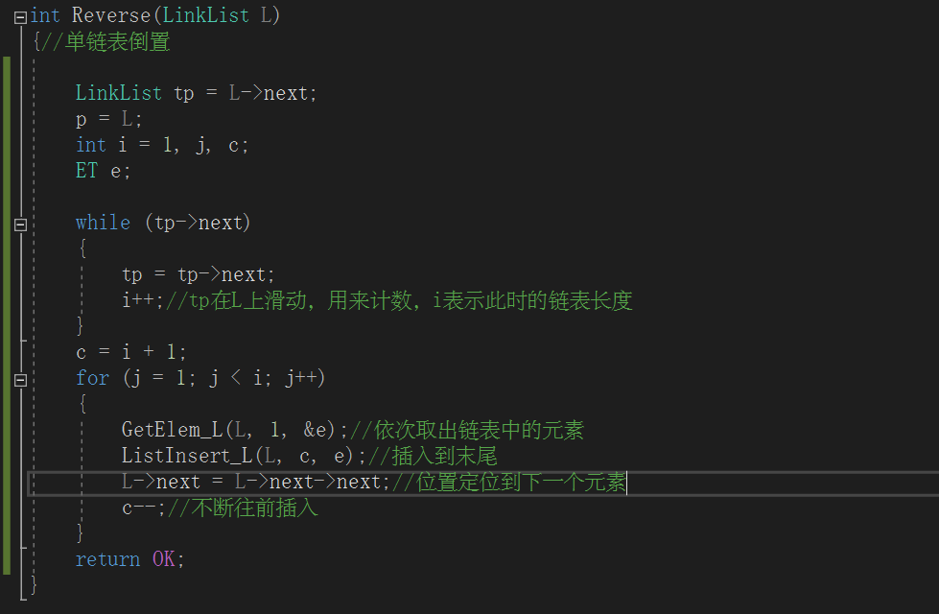

L->next即为头结点head，先计算出此时的链表长度，在长度范围内依序取出元素，将其插入到链表末尾，再倒叙插回去。

（2）程序运行结果：

（*列出测试数据及对应的输出结果说明，也可用运行结果截图表示、说明*）

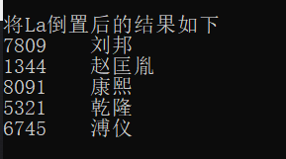

1. 实验题目10(*题目要求或算法功能*)

如何将一个带头结点的单链表La分解成两个同样结构的单链表Lb，Lc，使得Lb中只含La表中奇数结点，Lc中含有La表的偶数结点？

（1）算法实现：（*用源程序表示各算法实现情况*）

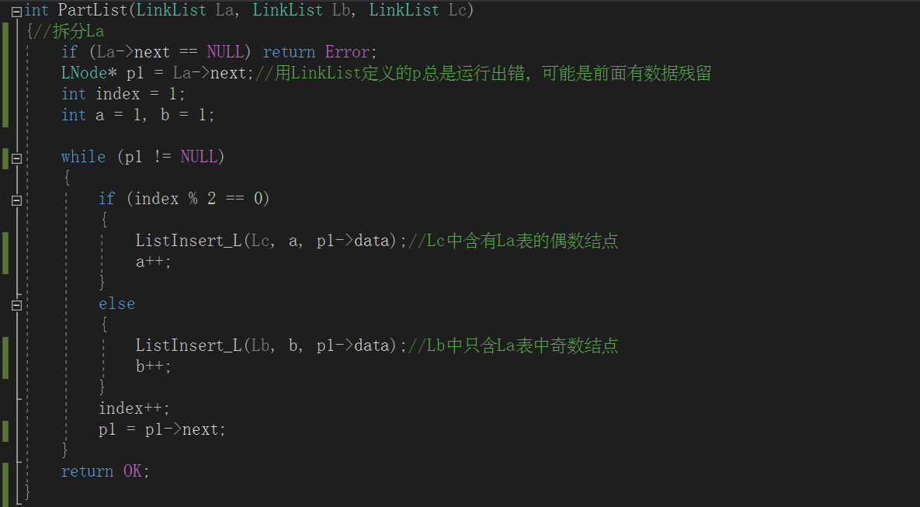

只要p1不为空，用index判断所处的位序，偶数将其结点插入Lc，奇数就插入Lb。

（2）程序运行结果：

（*列出测试数据及对应的输出结果说明，也可用运行结果截图表示、说明*）

